Vega kommune ønsker å møte regionalt planforum 16. februar 2022
Hvem skal delta fra kommunen? Legg inn navn og e-postadresse.
Teknisk sjef: anders.karlsson@vega.kommune.no
Miljøvernsjef: margrethe.wika@vega.kommune.no
Saksbehandler / driftsleder: bent.reitan@vega.kommune.no

Skal andre aktører enn kommunen delta på møtet? Legg inn navn og e-postadresse.
- Artec Aqua AS, prosjektleder v/ Andres Thyri ath@artec-aqua.com
- Molskred AS v/Reidar Ristesund reidar@molskred.no og Sindre Molskred sindre@molskred.no
- Norconsult AS, v/ arealplanlegger Ragnhild Wendelbo Melgård ragnhild.wendelbo.melgard@noronsult.com

Navn på plan
Reguleringsplan for Råknes matfiskanlegg, Ylvingen. PlanID: 1815302022

Formålet med planen
Råknes Gård sjømat AS planlegger etablering av landbasert oppdrettsanlegg for flekksteinbit på Råkneset, Ylvingen. Det planlegges også etablering av kaianlegg i tilknytning til anlegget. Det er søkt om akvakulturtillatelse for oppdrett av flekksteinbit, jfr. forskrift om tillatelse til etablering av andre arter enn laks, ørret og regnbueørret. Reguleringsplanprosessen har til hensikt å sikre at punktet med samsvar med arealplan er tilfredsstilt i konsesjonssøknaden. For ytterligere beskrivelser av formålet med planen, se vedlagt planprogram.
Planstatus
Området er i kommuneplanens arealdel for Vega kommune avsatt til erverv, hytteområde (framtidig) og LNF-2-område der spredt bolig, - ervervs- og fritidsbebyggelse kan tillates. Områder i sjø er avsatt til NFF2 (natur-, fiske- og friluftsområde) og F21 (låssettingsplasser prioritert).
Hvilken overordnet plan gjelder for området (samfunnsdel og arealdel)?
- Kommuneplanens samfunnsdel 2007-2020 Vega kommune vedtatt 16.06.2007
- Kommuneplanens arealdel for Vega kommune, vedtatt 03.07.2010

Er planforslaget i samsvar med gjeldende overordnet plan?
- Planarbeidet er i tidlig fase. Planavgrensninga er ikke endelig fastsatt og planområdet kan bli mindre enn varslet. Planområdet og planlagt tiltak samsvarer med formål i gjeldende plan for deler av området, område avsatt til erverv. Areal ut over dette er inkludert i planområdet for å sikre rom for best mulig løsninger og for å ivareta verdier og interesser på en best mulig måte.

Kan forslaget være i konflikt med nasjonale eller regionale interesser? ja

Hvilke nasjonale eller regionale interesser kan plansaken eventuelt være i konflikt med?
- Kulturmiljøer/kulturhistoriske verdier knyttet til landskap, herunder Vegaøyan verdensarvområde
- Strandsone langs sjø og vassdrag

Hvilke konkrete problemstillinger knyttet til saken ønsker kommunen/annen aktør å ta opp i planforum?
Det er ønskelig å orientere om utbyggingsplanene samt få tilbakemelding fra deltakerne på respektive felt, med fokus på innholdet i planprogrammet:
- Beskrivelser
- Utredningskrav, spesielt knyttet til at planområdet ligger i buffersonen til Vegaøyan verdensarvområde
- ev annet
Varslingsbrev og forslag til planprogram kan lastes ned fra Norconsults hjemmeside under kunngjøringer

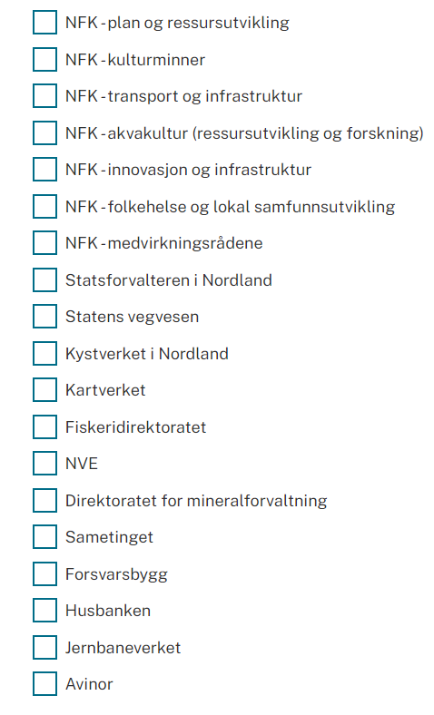
Annen relevant informasjon

Beskriv hvilke vedlegg som ønskes lagt ut på nettsiden i forbindelse med planforumsmøtet.
- Forslag til planprogram
- Kartutsnitt med foreløpig plangrense
Vedleggene sendes til ansvarlig for planforum, Tim Christian Tomkins-Moseng: timmos@nfk.no

